Міністерство освіти і науки України
Національний авіаційний університет
Навчально-науковий інститут Інформаційно-діагностичних систем
Кафедра біокібернетики та аерокосмічної медицини

Лабораторна робота №1
на тему: «Моделювання дискретних сигналів»
з дисципліни «Оброблення біомедичних сигналів»

Виконала:
Студентка НН ІІДС БМ-462
Стеценко Я.В.

Перевірив:
Гордєєв А.Д.

Київ – 2017
Короткі теоретичні відомості

Біомедичні сигнали пов’язані з діяльністю організму людини. Найчастіше вони мають електричну природу, але можуть бути магнітними, акустичними і т. ін. Як правило, біомедичні сигнали є аналоговими, для реалізації комп’ютерного оброблення виконують їх аналого-цифрове перетворення і отримують цифрові сигнали, що дискретні у часі та квантовані за рівнем.
Аналізуючи дискретні сигнали і системи в часовій області, зазвичай, використовують нормований час: тобто номер дискретного відліку розглядають як значення нормованого часу, і дискретний сигнал можна записати як x(n).
Типові дискретні сигнали. При дослідженнях цифрових систем оброблення інформації часто використовують типові дискретні сигнали такого виду:
-одиничний імпульс;
-одиничний стрибок;
-експоненціальний дискретний сигнал;
-гармонійна дискретна послідовність;
-комплексна експонента;
Періодичні послідовності. Умови періодичності для безперервних і дискретних сигналів відрізняються. Безперервні гармонійний і комплексний експоненціальний сигнали мають періодичність . Дискретний сигнал x(n) є періодичним з періодом N , якщо де N – обов’язкове ціле число. Для дискретних гармонійних і експоненціальних послідовностей умова періодичності приймає вигляд , де k = 0,1... . Параметр називається цифровою частотою гармонійної або комплексної експоненціальної послідовності.

Рішення завдання

- Моделювання детермінованих сигналів
1.1 Моделювання одиничного імпульсу
Програмний код:

N = 5;
n = 0:N-1;
x = double(n == 0);
y = double(n == 2);
disp(x);
disp(y);
disp(class(x)); &визначаємо тип даних, які повертає логічна операція і виводимо в командне вікно
figure(1);
subplot(1,4,1), stem(x); &розбиваємо графічне вікно на підвікна та виводимо графік елементів одномірного масиву у вигляді вертикальних ліній, які закінчуються в точках графіка, що позначені кружечком
subplot(1,4,2), stem(y);
subplot(1,4,3), stem(x-2); &моделюємо імпульс із затримкою
subplot(1,4,4), stem(y-2);

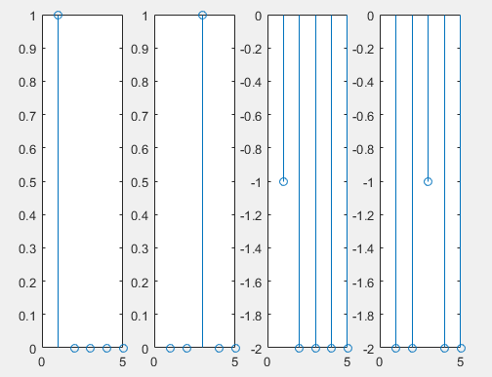
Рис.1.1 – Вивід графіка в графічному вікні
1.2 Моделювання дискретного сигналу
Програмний код:

N = 200;
n = 0:N-1;
x = cos(pi*n/16);
figure(2);
subplot(1,3,1), stem(x);
subplot(1,3,2), plot(x); &будуємо двомірний графік
subplot(1,3,3), stairs(x); &будуємо ступінчастий графік

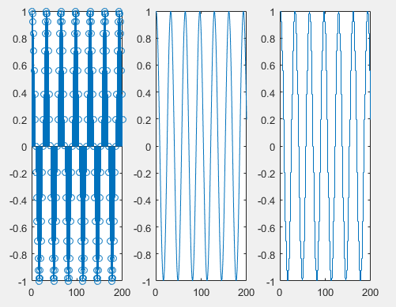
Рис.1.2 – Вивід графіка в графічному вікні
1.3 Моделювання дискретної експоненти
Програмний код:
N = 20;
a1 = 0.8;
a2 = -0.8;
a3 = 1.1;
a4 = -1.1;
n = 0:N-1;
x1 = a1.^n; &підносимо в степінь
x2 = a2.^n;
x3 = a3.^n;
x4 = a4.^n;
figure(3);
subplot(1,4,1), stem(x1); &будуємо графіки сигналу
subplot(1,4,2), stem(x2);
subplot(1,4,3), stem(x3);
subplot(1,4,4), stem(x4);

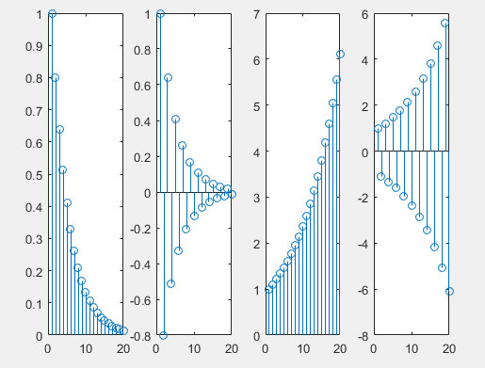
Рис.1.3 – Вивід графіка в графічному вікні
1.4 – 1.6 Знаходження піків сигналу
Програмний код:
fs = 1000;
t = 0:1/fs:2;
x = 3*sin(6*pi*t) + 5*sin(16*pi*t);
pks = pksdetect(x);
figure(6);
plot(t,x,'k-'); hold on;
plot(t(pks), x(pks),'k*'); hold off;
xlabel('time(s)'); ylabel('x(t)');
function pks = pksdetect(x);
pks = find(diff(diff(x) > 0) < 0);
u = find(x(pks+1) > x(pks));
pks(u) = pks(u)+1;
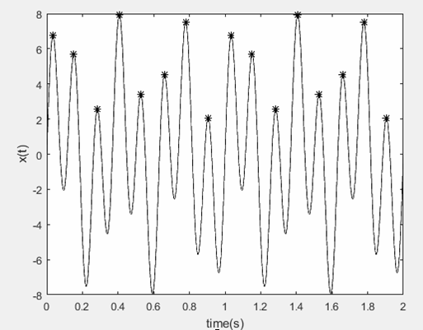
Рис.1.4 – Вивід графіка в графічному вікні
- Моделювання стохастичних сигналів
2.1 – 2.2 Змоделюємо стохастичний сигнал
Програмний код:
fs = 200;
T = 1/fs;
D = 0.25;
n = 0:1000-1;
r = randn(size(n))*sqrt(D); &моделюємо шум як вектор випадкових чисел з нормальним розподілом, нульовим математичним сподіванням і середнім квадратичним відхиленням
s = 1.8*cos(20*pi*n*T);
x = s + r;
figure(4)
plot(x);
title('Stochastic signal')
xlabel('n'), ylabel('x(n)')
fprintf('Mv(s) = %4.3g\n', mean(s)) &вивід запису на консоль і екран
fprintf('D(s) = %4.3g\n', var(s))
fprintf('Mv(r) = %4.3g\n', mean(r))
fprintf('D(r) = %4.3g\n', var(r))
fprintf('Mv(x) = %4.3g\n', mean(x))
fprintf('D(x) = %4.3g\n', var(x))

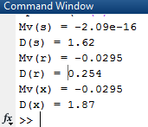
Рис.2.1 - Вивід результату на консоль
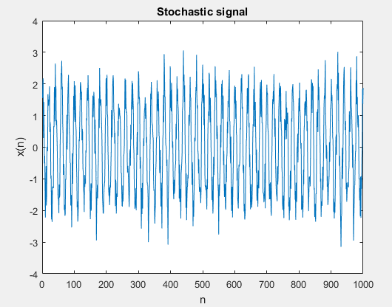
Рис.2.2 – Вивід графіка в графічному вікні
- Робота з файлами біосигналів
3.1 Зчитування відліків біосигналів з файлу pec1.dat та побудова графіків сигналів
Програмний код:
pec1 = load('pec1.dat');
fs = 1000;
fcg = pec1(:, 1);
ecg = pec1(:, 2);
cps = pec1(:, 3);
t = (0:length(fcg) - 1)/fs;
figure(20);
subplot(3, 1, 1), plot(t, fcg), xlim([1 4]), ylabel('fcg'); &виділяємо діапазон часу для зручності спостереження
title ('Signals(t)');
subplot(3, 1, 2), plot(t, ecg), xlim([1 4]), ylabel('ecg'); &вводимо найменуваня осей
subplot(3, 1, 3), plot(t, cps), xlim([1 4]), ylabel('cps');
xlabel('t');

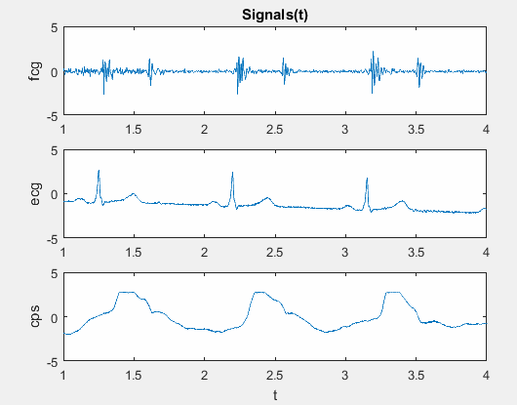
Рис.3.1 – Вивід графіка в графічному вікні

Відповіді на питання
1. За яких умов вибирають частоту дискретизації аналогових сигналів?
Частота дискретизації вибирається з умови забезпечення по всьому інтервалу визначення функції. Біомедичні сигнали є аналоговими, для реалізації комп’ютерного оброблення виконують їх аналого-цифрове перетворення і отримують цифрові сигнали, що дискретні у часі та квантовані за рівнем.
2. У чому полягає ефект накладення частот при дискретизації?
Основним поясненням ефекту накладення спектрів є те, що один і той же набір відліків відповідає безлічі синусоїдальних хвиль.
3. Як визначається нормована частота для дискретних сигналів? У якому діапазоні розглядають її зміну?
Дискретні сигнали і системи в частотній області досліджують в діапазоні частот і вводять нормовану частоту 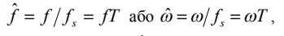 яка змінюється в діапазоні 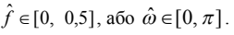
4. Як визначається нормований час для дискретних сигналів?
Аналізуючи дискретні сигнали і системи в часовій області, зазвичай, використовують нормований час: тобто номер дискретного відліку розглядають як значення нормованого часу, і дискретний сигнал можна записати як x(n).
5. Назвіть умови періодичності дискретних гармонійних послідовностей.
Умови періодичності для безперервних і дискретних сигналів відрізняються. Безперервні гармонійний і комплексний експоненціальний сигнали мають періодичність . Дискретний сигнал x(n) є періодичним з періодом N , якщо де N – обов’язкове ціле число. Для дискретних гармонійних і експоненціальних послідовностей умова періодичності приймає вигляд , де k = 0,1... . Параметр називається цифровою частотою гармонійної або комплексної експоненціальної послідовності.
6. Для визначення яких характеристик дискретної системи використовують одиничний імпульс та одиничний стрибок?
При дослідженнях цифрових систем оброблення інформації часто використовують типові дискретні сигнали такого виду:
-одиничний імпульс 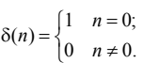
-одиничний стрибок 